VZOR ČLENSKÉHO PRŮKAZU

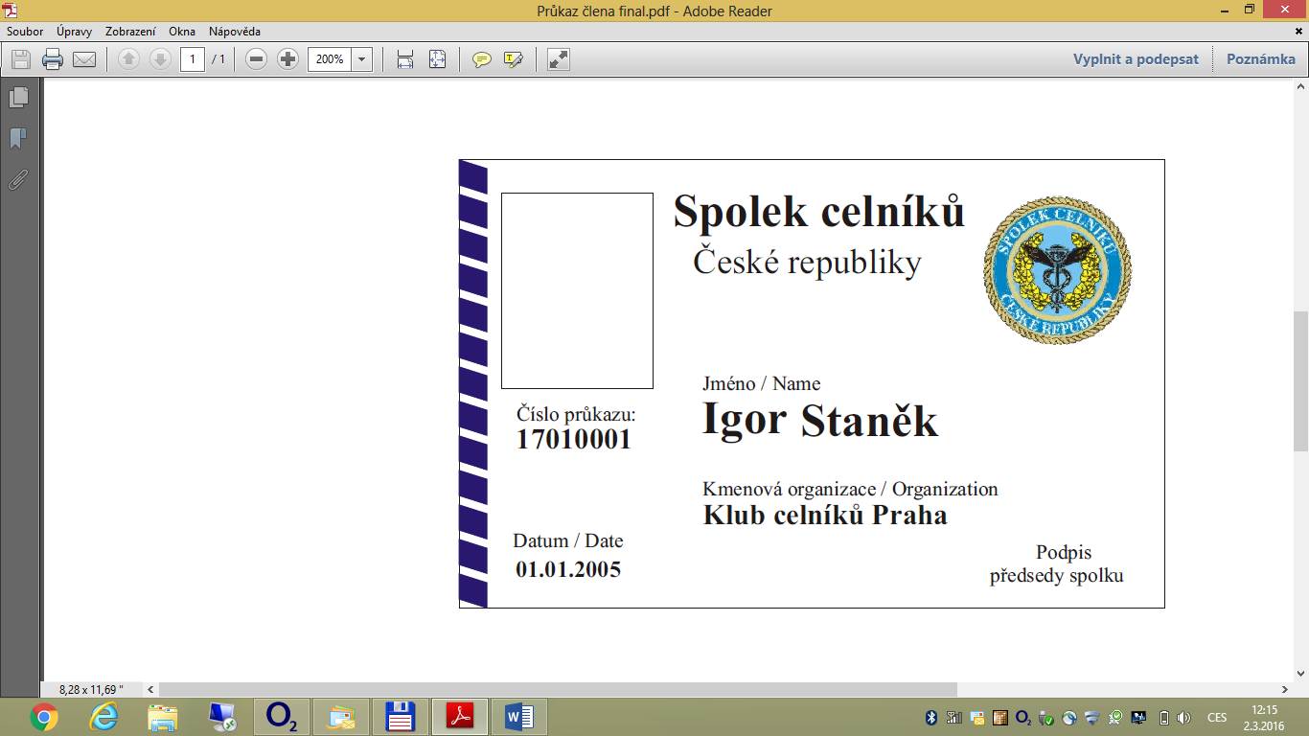

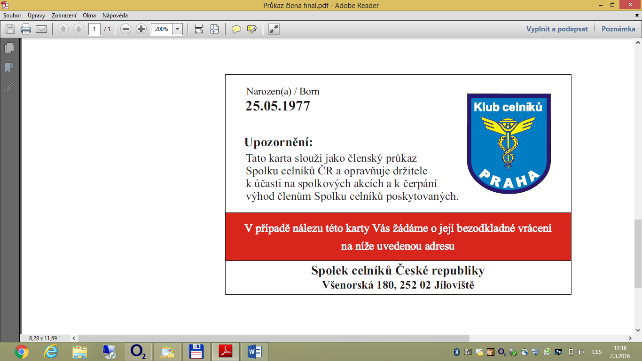

Spolek celníků České republiky

Budějovická 7, 140 96 Praha 4